Appareil reproducteur féminin
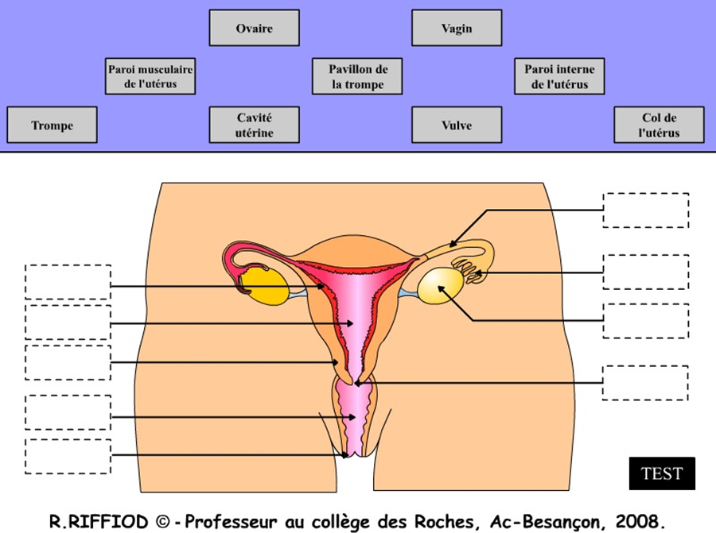
4
3
2
1

Indiquer le nom et le rôle de la structure.
- Trompe utérine
Conduit qui mène des ovaires à l’utérus. Endroit où l’ovocyte rencontre le sperme.

- Ovaire
Glande qui produit les ovules et sécrète des hormones sous l’action de l’hypophyse

- Utérus
Organe qui héberge et nourrit l’ovule fécondé

- Endomètre
Muqueuse de la paroi utérine où s’implante un œuf fécondé. En cas de non-fécondation, la couche fonctionnelle de la muqueuse se desquame et produit la menstruation.

